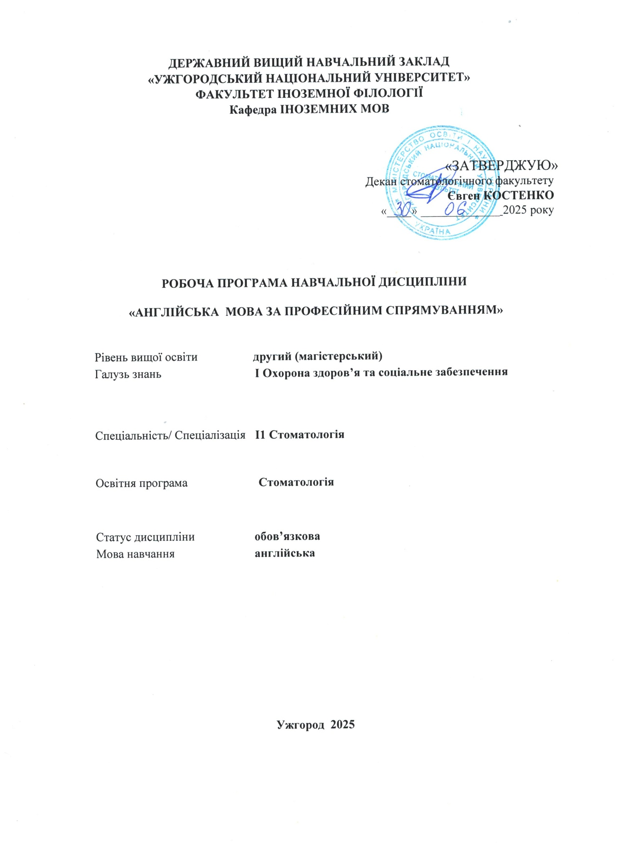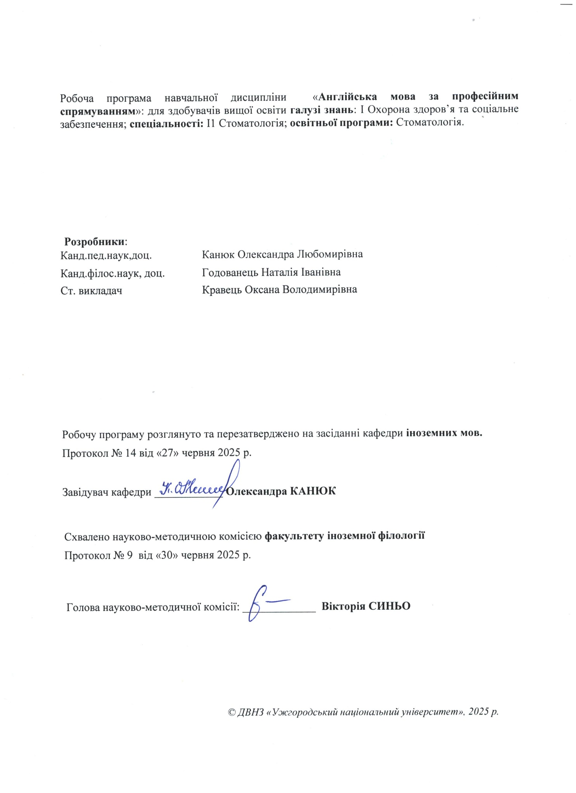

- ОПИС НАВЧАЛЬНОЇ ДИСЦИПЛІНИ

Найменування показників | Розподіл годин за навчальним планом
Найменування показників | Денна форма навчання
Кількість кредитів ЄКТС – 3 | Рік підготовки:
Загальна кількість годин – 90 | 1-й
Кількість модулів – 2 | Семестр:
Тижневих годин для денної форми навчання:  1-й семестр  аудиторних – 2,5  самостійної роботи студента – 2,5  2-й семестр  аудиторних – 2,5  самостійної роботи студента – 3 | 1-й | 2-й
 | Лекції:
 | - | -
 | Практичні:
 | - | -
Вид підсумкового контролю:  1-й семестр – залік;  2-й семестр – залік. | Лабораторні:
 | 44 | 44
Форма підсумкового контролю:  усна | Самостійна робота:
Форма підсумкового контролю:  усна | 46 | 46

- МЕТА НАВЧАЛЬНОЇ ДИСЦИПЛІНИ

Метою вивчення навчальної дисципліни «Англійська мова за професійним спрямуванням» є формування у студентів іншомовної комунікативної компетенції у сфері професійного спілкування в усній і письмовій формах у процесі навчання, виховання, освіти і розвитку особистості студента. Вона полягає у практичному оволодінні студентами різними видами мовленнєвої діяльності відповідно до профілю майбутньої професії: інформаційних засобів, опрацювання фахової літератури, адекватне сприйняття іноземних джерел на міжнародному рівні; користування усним монологічним та діалогічним мовленням у межах професійної тематики, переклад з іноземної мови на рідну спеціалізованих матеріалів, вміння підготуватися до участі у міжнародних зустрічах, конференціях, семінарах.

Відповідно до освітньої програми «Стоматологія», вивчення дисципліни сприяє формуванню у здобувачів вищої освіти таких компетентностей:

ІНТЕГРАЛЬНА КОМПЕТЕНТНІСТЬ (ІК):
Здатність розв’язувати складні задачі і проблеми у галузі охорони здоров'я за спеціальністю «Стоматологія» у професійній діяльності або у процесі навчання, що передбачає проведення досліджень і/або здійснення інновацій та характеризується невизначеністю умов і вимог

ЗАГАЛЬНІ КОМПЕТЕНТНОСТІ (ЗК):
ЗК 1. Здатність до абстрактного мислення, аналізу та синтезу.
ЗК 5. Здатність спілкуватися англійською мовою
ЗК 6. Навички використання інформаційних і комунікаційних технологій.
ЗК 7. Здатність до пошуку, опрацювання та аналізу інформації зрізних джерел.
ЗК 8. Здатність до адаптації та дії в новій ситуації.
ЗК 10. Здатність бути критичним і самокритичним.

ПРОФЕСІЙНІ КОМПЕТЕНТНОСТІ (ПК):
ПК 15. Здатність до ділових комунікацій у професійній сфері, знання основ ділового спілкування іноземною мовою, ведення ділової документації.

- ПЕРЕДУМОВИ ДЛЯ ВИВЧЕННЯ НАВЧАЛЬНОЇ ДИСЦИПЛІНИ

Навчальна дисципліна вивчається на 1 курсі і, відповідно до структурно-логічної схеми освітньої програми, опанування дисципліни не потребує попереднього вивчення освітніх компонентів освітньої програми, але передбачає знання шкільного предмету іноземної мови.

- ОЧІКУВАНІ РЕЗУЛЬТАТИ НАВЧАННЯ

Відповідно до освітньої програми «Стоматологія» вивчення навчальної дисципліни повинно забезпечити досягнення здобувачами вищої освіти таких програмних результатів навчання (ПРН):

Програмні результати навчання | Шифр ПРН
Аналізувати та оцінювати державну, соціальну та медичну інформацію з використанням стандартних підходів та комп’ютерних інформаційних технологій. | ПРН-14

Очікувані результати навчання, які повинні бути досягнуті здобувачами освіти після опанування навчальної дисципліни «Англійська мова за професійним спрямуванням»:

Очікувані результати навчання з дисципліни | Шифр ПРН
Самостійно знаходити потрібну інформацію, аналізувати, обробляти та творчо використовувати її на практиці;  Володіти іноземною мовою на рівні, достатньому для здійснення професійної діяльності; здатність вести бесіду іноземною мовою в межах вивченої тематики, дотримуючись граматичних і фонетичних норм | ПРН-14

5. ЗАСОБИ ДІАГНОСТИКИ ТА КРИТЕРІЇ ОЦІНЮВАННЯ
РЕЗУЛЬТАТІВ НАВЧАННЯ

Методи навчання
Методи навчання – це способи спільної роботи викладача і студентів, спрямовані на засвоєння студентами теоретичних знань, придбання практичних навичок і умінь, розвиток у них пізнавальних здібностей, формування високих моральних, ділових та професійних якостей.
При проведенні практичних занять з дисципліни «Англійська мова за професійним спрямуванням» застосовують словесні (розповідь, пояснення, бесіда), інноваційні(мозковий штурм, робота в групах), наочні(ілюстрація, демонстрація) та практичні(виконання вправ) методи навчання.

Засоби оцінювання та методи демонстрування результатів навчання

Засобами оцінювання та методами демонстрування результатів навчання з навчальної дисципліни є: виступи на лабораторних заняттях; модульні контрольні роботи; залік; виконання індивідуальних та групових завдань під час аудиторних занять та самостійної роботи, що створюються на основі програмних результатів навчання; виконання тестових завдань, доповідь на студентській науковій конференції, підготовка наукової роботи; написання анотації до наукової статті; презентації та виступи на різних заходах; написання особистого листа чи резюме, поза-аудиторне читання та його захист.
Самостійна робота також включає: опрацювання теоретичних та практичних основ прослуханого матеріалу; вивчення окремих тем питань, що передбачені для самостійного опрацювання; поглиблене вивчення літератури на задану тему та пошук додаткової інформації; підготовка до практичних занять; систематизацію вивченого матеріалу перед заліком; опрацювання та підготовку огляду опублікованих у фахових та інших виданнях статей; побудову мультимедійних презентацій тощо.
Аудиторна та самостійна робота здобувачів забезпечується всіма навчально методичними засобами, необхідними для вивчення навчальної дисципліни чи окремої теми: підручниками, навчальними та навчально-методичними посібниками, методичними рекомендаціями, конспектами лекцій, науковою літературою та періодичними виданнями, дистанційною організацією навчання в системі Moodle, індивідуальними семестровими завданнями та методичними рекомендаціями для самостійної роботи; тестовими завданнями для контролю та самоконтролю знань, умінь і навичок.

Форми контролю та критерії оцінювання результатів навчання

Методи контролю та самоконтролю (поточний контроль): методи усного контролю; методи письмового контролю та самоконтролю.
Поточний контроль знань здійснюється шляхом усного опитування вивчених тем курсу, усного та письмового перекладу з іноземної мови на українську і навпаки, написання самостійних і контрольних робіт, виконання тестових завдань.
Метою поточного оцінювання знань студентів є виявлення їх рівня володіння комунікативними компетентностями відповідно до вимог навчальної програми «Англійська мова за професійним спрямуванням».
Завданнями поточного оцінювання є виявлення рівня володіння:
- навичками письма;
- навичками говоріння (діалогічного і монологічного);
- навичками читання;
- навичками розуміння на слух іншомовного тексту;
- граматичним матеріалом;
- активним словником змістових модулів.
Форми поточного контролю включають усне опитування студентів на лабораторних заняттях, презентації та рольові ігри за темами змістових модулів, написання есе, особистого листа та резюме, поза-аудиторне читання та його захист тощо. Крім цього, поточний контроль охоплює такі вибіркові форми самостійної роботи, як: доповідь на студентській науковій конференції, підготовка наукової роботи тощо.
Форма модульного контролю: проводиться з метою визначення стану успішності здобувачів вищої освіти за період теоретичного навчання. Підсумковий модульний контроль знань студентів здійснюється через проведення аудиторних письмових контрольних робіт та/або комп’ютерного тестування.
Форма підсумкового семестрового контролю: Підсумковий семестровий контроль – це підсумкове оцінювання результатів навчання здобувача вищої освіти за семестр, що здійснюється у формі заліку (диференційованого заліку). На підсумковий семестровий контроль виносяться питання, ситуаційні завдання тощо, що передбачають перевірку розуміння здобувачами вищої освіти програмного матеріалу дисципліни в цілому та рівня сформованості відповідних компетентностей після опанування курсу. Підсумковий семестровий контроль оцінюється від 0 до 100 балів і переводиться у національну шкалу та шкалу ЄКТС.

Розподіл балів, які отримують здобувачі вищої освіти (Модуль 1)

 | Поточне оцінювання та самостійна робота |  |  |  |  |  |  |  |  |  |  |  |  |  |  |  | Модульна контрольна робота |  | Сума
*Т1+Т1.1 | Т2+Т2.1 | Т3+Т3.1 | Т4+Т4.1 | Т5+Т5.1 | Т6+Т6.1 | Т7+Т7.1 | Т8+Т8.1 | Т9+Т9.1 | Т10+Т101 | Т11+Т111 | Т12+Т121 | Т13+Т131 | Т14+Т141 | Т15+Т151 | Т16+Т161 | 50 |  | 100
3 | 3 | 4 | 3 | 3 | 3 | 3 | 3 | 3 | 3 | 3 | 3 | 3 | 3 | 3 | 4
*Т1, Т2 ... – теми

Розподіл балів, які отримують здобувачі вищої освіти (Модуль 2)

 | Поточне оцінювання та самостійна робота |  |  |  |  |  |  |  |  |  |  |  |  |  |  | Модульна контрольна робота | Сума
*Т1+Т1.1 | Т2+Т2.1 | Т3+Т3.1 | Т4+Т4.1 | Т5+Т5.1 | Т6+Т6.1 | Т7+Т7.1 | Т8+Т8.1 | Т9+Т9.1 | Т10+Т101 | Т11+Т111 | Т12+Т121 | Т13+Т131 | Т14+Т141 | Т15+Т151 | Т16+Т161 | 50 | 100
3 | 3 | 4 | 3 | 3 | 4 | 3 | 3 | 3 | 3 | 3 | 3 | 3 | 3 | 3 | 3 | 50 | 100
*Т1, Т2 ... – теми

Оцінювання окремих видів навчальної рoботи з дисципліни
Вид діяльності здобувача вищої освіти | Модуль 1 |  | Модуль 2
Вид діяльності здобувача вищої освіти | Кількість | Максимальна  кількість балів  (сумарна) | Кількість | Максимальна  кількість балів  (сумарна)
Практичні заняття (допуск, виконання та захист) | 16 | 32 | 16 | 32
Презентація | 1 | 2 | 1 | 2
Самостійна робота | 16 | 16 | 16 | 16
Модульна контрольна робота | 1 | 50 | 1 | 50
Разом | 34 | 100 | 34 | 100

Критерії оцінювання модульної контрольної роботи: модульний контроль оцінюється в 50 балів.
Критерієм успішного проходження здобувачем освіти поточного оцінювання є досягнення здобувачем освіти не менше 50% балів від загальної кількості запланованої за конкретною темою. Конкретна максимальна кількість балів подається у таблицях розподілу балів, які отримують здобувачі за модуль та за окремі види навчальної роботи.
Неявка на модульну контрольну роботу оцінюються в 0 балів незалежно від причини.
Сумарна оцінка (від 0 до 100 балів) виставляється у відомість модульного контролю. Модуль зараховується, якщо сумарний бал складає не менше 60 балів, і студент виконав і захистив всі лабораторні роботи, які є складовими даного модуля.
Здобувач вищої освіти, який не з’явився на модульну контрольну роботу, або ж його модульна оцінка складає менше 35 балів, зобов’язаний скласти (перескласти) модуль до початку підсумкового контролю у строки, визначені викладачем дисципліни та погоджені деканатом факультету

Критерії оцінювання підсумкового семестрового контролю.

Підсумковий контроль. За наявності рівня результатів поточних контролів з усіх видів навчальних занять не менше 60 балів, оцінювання виконується без участі студента. У випадку, коли студент за результатами поточних контролів з усіх видів навчальних занять отримав менше 60 балів, або не погоджується з оцінкою, яку отримав під час підсумкового контролю, він має право складати екзамен. Студент, який не з’явився на екзамен без поважних причин, вважається таким, що одержав незадовільну оцінку, чи погоджується зі своїм підсумковим контролем.
Якщо студент був не допущений до екзамену, він повинен до встановленого терміну перескладання екзамену набрати необхідну кількість балів з поточного та /або проміжного контролю, виконуючи додаткові види робіт або перескладаючи модульну контрольну роботу.
Повторне складання підсумкового контролю з дисципліни, коли студент отримав оцінку «незадовільно» (нижче 60-ти балів), допускається не більше двох разів. Спроби студента виправити оцінку й не допустити академічної заборгованості обмежуються терміном в один місяць після закінчення екзаменаційної сесії.
Якщо дисципліна вивчається протягом двох семестрів з проведенням підсумкового семестрового контролю в останньому семестрі, бал з дисципліни є середнім арифметичним балів за кожен семестр.

Таблиця відповідності оцінок за різними шкалами оцінювання

Сума балів за всі види навчальної діяльності | Оцінка ECTS | Оцінка за національною шкалою
Сума балів за всі види навчальної діяльності | Оцінка ECTS | для екзамену | для заліку
90-100 | А | відмінно | зараховано
82-89 | В | добре | зараховано
74-81 | С | добре | зараховано
64-73 | D | задовільно | зараховано
60-63 | Е | задовільно | зараховано
35-59 | FX | незадовільно з можливістю повторного складання | незараховано з можливістю повторного складання
0-34 | F | незадовільно з обов’язковим повторним вивченням дисципліни | незараховано з обов’язковим повторним вивченням дисципліни

Критерій оцінювання підсумкового контролю з дисципліни
— «відмінно» (90-100 балів, А) заслуговує студент, який виявив всебічне і глибоке знання програмового матеріалу, вміння вільно виконувати завдання, передбачені програмою, засвоїв основну і ознайомився з додатковою літературою, розуміє взаємозв'язок головних понять дисципліни та їх значення для майбутньої професії;
— «добре» (82-89 балів, B) заслуговує студент, який виявив повне знання програмного матеріалу, успішно виконує передбачені програмою завдання, засвоїв основну літературу рекомендовану програмою, виявив систематичний характер знань з дисциплін і здатний до самостійного доповнення, але під час відповіді допустив деякі неточності;
— «добре» (74-81 бал, C) заслуговує студент, що виявив не цілком повне знання програмного матеріалу, не завжди успішно виконує передбачені програмою завдання, частково засвоїв основну літературу, рекомендовану програмою, виявив не систематичний характер знань з дисциплін і не завжди здатний до їх самостійного доповнення і під час відповіді допускає деякі неточності;
— «задовільно» (64-73 бали, D) заслуговує студент, що виявив знання основного програмного матеріалу в обсязі, необхідному для подальшого навчання та майбутньої роботи за професією, вміє виконувати завдання, передбачені програмою, знайомий з основною рекомендованою літературою. Як правило, дана оцінка виставляється студентам, що допустили помилки у відповіді на заліку чи екзамені та при виконанні залікових або екзаменаційних завдань, але які володіють необхідними знаннями для їх усунення за допомогою викладача;
— «задовільно» (60-63 балів, E) заслуговує студент, що виявив часткове знання основного програмового матеріалу в обсязі, необхідному для подальшого навчання та майбутньої роботи за професією, не завжди вміє виконувати завдання, передбачені програмою, знайомий лише частково з основною рекомендованою літературою. Як правило, дана оцінка виставляється студентам, що допустили грубі помилки у відповіді на заліку чи екзамені та при виконанні залікових або екзаменаційних завдань, але які частково володіють необхідними знаннями для їх усунення за допомогою викладача.
— «незадовільно» (35-59 балів, FX) виставляється студенту, який виявив суттєві прогалини в знаннях основного програмового матеріалу, допустив принципові помилки у виконанні передбачених програмою завдань.
— «незадовільно» (0-34 балів, F) виставляється студенту коли протягом семестру він допустив грубі помилки у виконанні передбачених програмою завдань.
Академічна доброчесність: Політика щодо академічної доброчесності учасників освітнього процесу формується на основі дотримання принципів академічної доброчесності з урахуванням норм «Положення про академічну доброчесність в ДВНЗ «Ужгородський національний університет» (затверджене вченою радою університету від 23.02.2017 р., протокол № 3).
Правила перезарахування кредитів у випадку мобільності: Політика щодо перезарахування кредитів ЄКТС у випадку мобільності формується з урахуванням норм «Положення про порядок визнання (перезарахування) кредитів ЄКТС для учасників програм академічної мобільності у Державному вищому навчальному закладі «Ужгородський національний університет» (затверджене вченою радою університету від 30.05.2019 р., протокол № 6).
Правила визнання результатів навчання, отриманих у неформальній та/або інформальній освіті: Політика щодо визнання результатів навчання, отриманих у неформальній та/або інформальній освіті, формується з урахуванням норм «Положення про порядок визнання в Державному вищому навчальному закладі «Ужгородський національний університет» результатів навчання, здобутих протягом неформальної та / або інформальної освіти (затверджене вченою радою університету від 18.12.2023 р., протокол № 11).

ПРОГРАМА НАВЧАЛЬНОЇ ДИСЦИПЛІНИ

6.1. Зміст навчальної дисципліни
Модуль 1.
Тема 1. At University. I am a Student at Uzhhorod National University.
Тема 1.2 Dentistry Faculty.
Тема 2. History of Dentistry.
Тема 2.1 Countable and Uncountable Nouns. The Plural of Nouns.
Тема 3. Dental Specialties.
Тема 3.1 Possessive Case of Nouns. Pronouns.
Тема 4. Dental Team.
Тема 4.1 Adjectives. Degrees of Comparison.
Тема 5. Teeth.
Тема 5.1. Adverbs. Degrees of Comparison.
Тема 6. Temporary (Milk/Baby) Teeth.
Тема 6.1. Prepositions.
Тема 7. Permanent Teeth.
Тема 7.1. Collocations and Idioms.
Тема 8. Jaws.
Тема 8.1. Present Simple Tense.
Тема 9. Gums.
Тема 9.1. Present Continuous Tense.
Тема 10. Oral Hygiene.
Тема 10.1. Exercises Present Simple vs Present Continuous Tense.
Тема 11. Oral Health.
Тема 11.1. Past Simple Tense. Construction “used to”.
Тема 12. Toothbrushing Techniques.
Тема 12.1. Past Continuous Tense.
Тема 13. Dental History Taking.
Тема 13.1. Future Simple Tense.
Тема 14. An Emergency Dental Kit.
Тема 14.1. Types of Questions.
Тема 15. Common Medical and Dental Emergencies.
Тема 15.1. Lexical Exercises on the topic Common Medical and Dental Emergencies.
Тема 16. Anesthesia.
Тема 16. 1. Lexical Exercises on the topic Anesthesia.

Модуль 2
Тема 1. At the Dental Polyclinic.
Тема 1.1. Dialogue “At the Dental Polyclinic”.
Тема 2. Preparation and Filling of the Cavity.
Тема 2.1 Present Perfect Tense.
Тема 3. Root Canal Treatment.
Тема 3.1. Past Perfect Tense.
Тема 4. Tooth Extraction.
Тема 4.1. Sequence of Tenses.
Тема 5. Dental Caries.
Тема 5.1. Modal Verbs.
Тема 6. Pulpitis.
Тема 6.1. Participle I and Participle II.
Тема 7. Alveolar Abscess.
Тема 7.1. Conditional Mood.
Тема 8. Periodontal Diseases.
Тема 8.1. Infinitive. Bare Infinitive.
Тема 9. Dental Prosthetics.
Тема 9.1. Gerund. Verbs Followed by Gerund.
Тема 10. Types of Dentures.
Тема 10.1 Passive Voice.
Тема 11. Porcelain Veneers.
Тема 11.1. Difference between “make” and “do”.
Тема 12. Abnormalities of the Teeth.
Тема 12.1. Crowding. Protruding. Supernumerary Tooth/Teeth.
Тема 13. Braces.
Тема 13.1 Types of Braces.
Тема 14. Implants.
Тема 14.1. Focus on Implant Home Care.
Тема 15. Dental Surgery.
Тема 15.1. Dental Phobia.
Тема 16. Dental Instruments and Restorative Materials.
Тема 16. 1. Phrasal Verbs.

6.2. Структура навчальної дисципліни
Назви змістових модулів і тем | Кількість годин:180
Назви змістових модулів і тем | Форма навчання: денна
Назви змістових модулів і тем | Усього | у тому числі
Назви змістових модулів і тем | Усього | Лекції | Практичні (семінарські) | Лабораторні | Індивідуальна робота | Самостійна робота
1-й семестр
Модуль 1.
Тема 1. At University. I am a Student at Uzhhorod National University. | 4 |  |  | 4 |  | 0
Тема 1.1. Dentistry Faculty. | 2 |  |  | 0 |  | 2
Тема 2. History of Dentistry. | 2 |  |  | 2 |  | 0
Тема 2.1. Countable and Uncountable Nouns. The Plural of Nouns. | 4 |  |  | 0 |  | 4
Тема 3. Dental Specialties. | 3 |  |  | 3 |  | 0
Тема 3.1. Possessive Case of Nouns. Pronouns. | 4 |  |  | 0 |  | 4
Тема 4. Dental Team. | 2 |  |  | 2 |  | 0
Тема 4.1. Adjectives. Degrees of Comparison. | 4 |  |  | 0 |  | 4
Тема 5. Teeth. | 3 |  |  | 3 |  | 0
Тема 5.1. Adverbs. Degrees of Comparison. | 2 |  |  | 0 |  | 2
Тема 6. Temporary (Milk/Baby) Teeth. | 4 |  |  | 4 |  | 0
Тема 6.1. Prepositions. | 4 |  |  | 0 |  | 4
Тема 7. Permanent Teeth. | 2 |  |  | 2 |  | 0
Тема 7.1. Collocations and Idioms. | 4 |  |  | 0 |  | 4
Тема 8. Jaws. | 3 |  |  | 3 |  | 0
Тема 8.1. Present Simple Tense. | 4 |  |  | 0 |  | 4
Тема 9. Gums. | 2 |  |  | 2 |  | 0
Тема 9.1. Present Continuous Tense. | 2 |  |  | 0 |  | 2
Тема 10. Oral Hygiene. | 2 |  |  | 2 |  | 0
Тема 10.1. Exercises Present Simple vs Present Continuous Tense. | 2 |  |  | 0 |  | 2
Тема 11. Oral Health. | 2 |  |  | 2 |  | 0
Тема 11.1. Past Simple Tense. Construction “used to”. | 2 |  |  | 0 |  | 2
Тема 12. Toothbrushing Techniques. | 2 |  |  | 2 |  | 0
Тема 12.1. Past Continuous Tense. | 2 |  |  | 0 |  | 2
Тема 13. Dental History Taking. | 2 |  |  | 2 |  | 0
Тема 13.1. Future Simple Tense. | 3 |  |  | 0 |  | 3
Тема 14. An Emergency Dental Kit. | 3 |  |  | 3 |  | 0
Тема 14.1. Types of Questions | 3 |  |  | 0 |  | 3
Тема 15. Common Medical and Dental Emergencies. | 4 |  |  | 4 |  | 0
Тема 15.1. Lexical Exercises on the topic Common Medical and Dental Emergencies. | 2 |  |  | 0 |  | 2
Тема 16. Anesthesia. | 2 |  |  | 2 |  | 0
Тема 16.1. Lexical Exercises on the topic Anesthesia. | 2 |  |  | 0 |  | 2
Модульна контрольна робота | 2 |  |  | 2 |  | 0
Разом за модуль | 90 |  |  | 44 |  | 46
Разом за І семестр | 90 |  |  | 44 |  | 46
2-й семестр
Модуль 2
Тема 1. At the Dental Polyclinic. | 2 |  |  | 2 |  | 0
Тема 1.1. Dialogue “At the Dental Polyclinic”. | 2 |  |  | 0 |  | 2
Тема 2. Preparation and Filling of the Cavity. | 4 |  |  | 4 |  | 0
Тема 2.1. Present Perfect Tense. | 4 |  |  | 0 |  | 4
Тема 3. Root Canal Treatment. | 4 |  |  | 4 |  | 0
Тема 3.1. Past Perfect Tense. | 2 |  |  | 0 |  | 2
Тема 4. Tooth Extraction. | 3 |  |  | 3 |  | 0
Тема 4.1. Sequence of Tenses. | 4 |  |  | 0 |  | 4
Тема 5. Dental Caries. | 2 |  |  | 2 |  | 0
Тема 5.1. Modal Verbs. | 3 |  |  | 0 |  | 3
Тема 6. Pulpitis. | 2 |  |  | 2 |  | 0
Тема 6.1. Participle I and Participle II | 3 |  |  | 0 |  | 3
Тема 7. Alveolar Abscess. | 2 |  |  | 2 |  | 0
Тема 7.1. Conditional Mood. | 3 |  |  | 0 |  | 3
Тема 8. Periodontal Diseases. | 3 |  |  | 3 |  | 0
Тема 8.1. Infinitive. Bare infinitive. | 4 |  |  | 0 |  | 4
Тема 9. Dental Prosthetics. | 2 |  |  | 2 |  | 0
Тема 9.1. Gerund. Verbs Followed by Gerund. | 3 |  |  | 0 |  | 3
Тема 10. Types of Dentures. | 4 |  |  | 4 |  | 0
Тема 10.1. Passive Voice. | 3 |  |  | 0 |  | 3
Тема 11. Porcelain Veneers. | 2 |  |  | 2 |  | 0
Тема 11.1. Difference between “make” and “do”. | 3 |  |  | 0 |  | 3
Тема 12. Abnormalities of the Teeth. | 4 |  |  | 4 |  | 0
Тема 12.1. Crowding. Protruding. Supernumerary Tooth/Teeth. | 3 |  |  | 0 |  | 3
Тема 13. Braces. | 2 |  |  | 2 |  | 0
Тема 13.1. Types of Braces. | 3 |  |  | 0 |  | 3
Тема 14. Implants. | 2 |  |  | 2 |  | 0
Тема 14.1. Focus on Implant Home Care. | 2 |  |  | 0 |  | 2
Тема 15. Dental Surgery. | 2 |  |  | 2 |  | 0
Тема 15.1. Dental Phobia. | 2 |  |  | 0 |  | 2
Тема 16. Dental Instruments and Restorative Materials. | 2 |  |  | 2 |  | 0
Тема 16. 1. Phrasal Verbs. | 2 |  |  | 0 |  | 2
Модульна контрольна робота | 2 |  |  | 2 |  | 0
Разом за модуль | 90 |  |  | 44 |  | 46
Разом за ІI семестр | 90 |  |  | 44 |  | 46
Разом за навчальний рік | 180 |  |  | 88 |  | 92

6.3. Теми лабораторних занять
№  з/п | Назва теми | Кількість годин
Модуль 1
1. | Тема 1. At University. I am a Student at Uzhhorod National University. | 4
2. | Тема 2. History of Dentistry. | 2
3. | Тема 3. Dental Specialties. | 3
4. | Тема 4. Dental Team. | 2
5. | Тема 5. Teeth. | 3
6. | Тема 6. Temporary (Milk/Baby) Teeth. | 4
7. | Тема 7. Permanent Teeth. | 2
8. | Тема 8. Jaws. | 3
9. | Тема 9. Gums. | 2
10. | Тема 10. Oral Hygiene. | 2
11. | Тема 11. Oral Health. | 2
12. | Тема 12. Toothbrushing Techniques. | 2
13. | Тема 13. Dental History Taking. | 2
14. | Тема 14. An Emergency Dental Kit. | 3
15. | Тема 15. Common Medical and Dental Emergencies. | 4
16. | Тема 16. Anesthesia. | 2
 | Модульна контрольна робота | 2
 | Модуль 2
15. | Тема 1. At the Dental Polyclinic. | 2
16. | Тема 2. Preparation and Filling of the Cavity. | 4
17. | Тема 3. Root Canal Treatment. | 4
18. | Тема 4. Tooth Extraction. | 3
19. | Тема 5. Dental Caries. | 2
20. | Тема 6. Pulpitis. | 2
21. | Тема 7. Alveolar Abscess. | 2
22. | Тема 8. Periodontal Diseases. | 3
23. | Тема 9. Dental Prosthetics. | 2
24. | Тема 10. Types of Dentures. | 4
25. | Тема 11. Porcelain Veneers. | 2
26. | Тема 12. Abnormalities of the Teeth. | 4
27. | Тема 13. Braces. | 2
28. | Тема 14. Implants. | 2
29. | Тема 15. Dental Surgery. | 2
30. | Тема 16. Dental Instruments and Restorative Materials. | 2
 | Модульна контрольна робота | 2
 | РАЗОМ | 88

6.4. Самостійна робота
№  з/п | Назва теми | Кількість годин
Модуль 1
1. | Тема 1.1. Dentistry Faculty. | 2
2. | Тема 2.1. Countable and Uncountable Nouns. The Plural of Nouns. | 4
3. | Тема 3.1. Possessive Case of Nouns. Pronouns. | 4
4. | Тема 4.1. Adjectives. Degrees of Comparison. | 4
5. | Тема 5. 1. Adverbs. Degrees of Comparison. | 2
6. | Тема 6.1. Prepositions. | 4
7. | Тема 7.1. Collocations and Idioms. | 4
8. | Тема 8.1. Present Simple Tense. | 4
9. | Тема 9.1. Present Continuous Tense. | 2
10. | Тема 10.1. Exercises Present Simple vs Present Continuous Tense. | 2
11. | Тема 11.1. Past Simple Tense. Construction “used to”. | 2
12. | Тема 12.1. Past Continuous Tense. | 2
13. | Тема 13.1. Future Simple Tense. | 3
14. | Тема 14.1. Types of Questions. | 3
15. | Тема 15.1. Lexical Exercises on the topic Common Medical and Dental Emergencies. | 2
16. | Тема 16.1. Lexical Exercises on the topic Anesthesia. | 2
 | Модуль 2
1. | Тема 1.1. Dialogue “At the Dental Polyclinic”. | 2
2. | Тема 2. 1. Present Perfect Tense. | 4
3. | Тема 3.1. Past Perfect Tense. | 2
4. | Тема 4.1. Sequence of Tenses. | 4
5. | Тема 5.1. Modal Verbs. | 3
6. | Тема 6.1. Participle I and Participle II. | 3
7. | Тема 7.1. Conditional Mood. | 3
8. | Тема 8.1. Infinitive. Bare Infinitive. | 4
9. | Тема 9.1. Gerund. Verbs Followed by Gerund. | 3
10. | Тема 10.1. Passive Voice. | 3
11. | Тема 11.1. Difference between “make” and “do”. | 3
12. | Тема 12.1. Crowding. Protruding, Supernumerary Tooth/Teeth. | 3
13. | Тема 13.1. Types of Braces. | 3
14. | Тема 14.1. Focus on Implant Home Care. | 2
15. | Тема 15.1. Dental Phobia. | 2
16. | Тема 16.1. Phrasal Verbs. | 2
 | РАЗОМ | 92

- ІНСТРУМЕНТИ, ОБЛАДНАННЯ ТА ПРОГРАМНЕ ЗАБЕЗПЕЧЕННЯ,
ВИКОРИСТАННЯ ЯКИХ ПЕРЕДБАЧАЄ НАВЧАЛЬНА ДИСЦИПЛІНА

Технічні засоби : комп’ютер, мультимедійні презентації, відеоматеріали, чат, аудіозаписи тощо
Обладнання: настільні та портативні комп’ютери, смартфони, портативні мультимедійні програвачі.
Програмне забезпечення: офісні програми (Google Meet, Moodle), програми для перегляду файлів (pdf, .djvu), електронні перекладачі текстів, електронні словники, мультимедійне програмне забезпечення тощо.

8. РЕКОМЕНДОВАНІ ДЖЕРЕЛА ІНФОРМАЦІЇ

Методичне забезпечення

1. Навчально-методичний посібник “Англійська мова для студентів спеціальності “Стоматологія” / Уклад. Годованець Н.І., Канюк О.Л., Кравець О.В., Стойка
О.Я. – Ужгород: Видавництво «УжНУ», 2024. – 187 с.

Основна література

- Англійська мова для студентів спеціальності «Стоматологія» (English for Dentistry Students).Методичні рекомендації до курсу. /О.П. Бартош, О.В. Кравець, О.Я. Стойка. –Ужгород: УжНУ, 2018. – 50 с.
2. Аврахова Л.Я., Паламаренко І.О., Голік О.В. та інші English for Dentists. – Видавництво Книга плюс, 2020. – 216 с.
3. Bieliaieva O.M. Foreign Language Proficiency Test: “Krok 1.Stomatology”: manual /O.M. Bieliaieva, Yu.V. Lysanets, V.H. Kostenko et al.; edited by O.M. Bieliaieva. – Kyiv: AUS Medicine Publishing, 2020. – 392 p.
4. Touger-Decker R. Sugars and dental caries // R. Touger-Decker, C. Van Loveren // The American Journal of Clinical Nutrition, 2021. – 78 (4). – P. 881- 892.

Допоміжна література
- English for Students of Physical Education Department : навч. посіб. / Уманець А. В. та ін. ; за ред. А. В. Уманець. Кам'янець-Подільський : ТОВ “Друкарня “Рута”, 2020. 212 с. '
- Drake R. Gray’s Anatomy for Students. Fourth Edition / Richard L.Drake, A.Wayne Vogl, Adam W.M.Mitchell. Elsevier Inc., 2020. – 1234 p.
- Fabian M., Myhalets O. English in Practice: Health and Medicine: Coursebook / Authors-compilers Myroslava Fabian, Oksana Myhalets. Uzhhorod: TOV Polygrafcentr “Lira”, 2020. 232p.
- Christina Latham-Koenig, Clive Oxenden, Jerry Lambert. English File Intermediate. Student's book. 4th edition. Oxford University Press, 2019. 168 p.
- Christina Latham-Koenig, Clive Oxenden, Jerry Lambert. English File Intermediate. Workbook. 4th edition. - Oxford University Press, 2019. 80 p.
- Доценко І.В., Євчук О.В. Smart Tutor.Англійська мова. Посібник-репетитор. Рівень В1. Кам’янець-Подільський: Абетка, 2019. – 348 с.

Інформаційні ресурси в мережі Інтернет
- Bell English Online http://www.bellenglish.com/
- English with the BBC Service http://www.bbc.co.uk/worldservice/ learningenglish/index.shtml
- Oxford University Press http://www.oup.co.uk/
- OUP online http://www.oup.com/online/Oxford DNB, online references, etc.
- Longman Dictionary http://www.ldoceonline.com/
- Internet Grammar of English (very academic) http://www.ucl.ac.uk/internet-grammar/home.htm
- English Grammar and Writing online http://www.edufind.com/english/grammar/
- Good tests and exercises in English Grammar http://www.usingenglish.com/ online-tests.html
- Vocabulary and Grammar Exercises online http://www.roseofyork.co.uk/ learning.html
- English for learners http://www.churchillhouse.com/english/learners.htm

Результати перегляду
робочої програми навчальної дисципліни

Робоча програма перезатверджена на 20___ / 20___ н.р. без змін; зі змінами (Додаток ___). (потрібне підкреслити)

протокол № ___ від «____»__________ 20 ___ р. Завідувач кафедри _________ ____________ (підпис) (Прізвище ініціали)

Робоча програма перезатверджена на 20___ / 20___ н.р. без змін; зі змінами (Додаток ___). (потрібне підкреслити)

протокол № ___ від «____»__________ 20 ___ р. Завідувач кафедри _________ ____________ (підпис) (Прізвище ініціали)

Робоча програма перезатверджена на 20___ / 20___ н.р. без змін; зі змінами (Додаток ___). (потрібне підкреслити)

протокол № ___ від «____»__________ 20 ___ р. Завідувач кафедри _________ ____________ (підпис) (Прізвище ініціали)

Робоча програма перезатверджена на 20___ / 20___ н.р. без змін; зі змінами (Додаток ___). (потрібне підкреслити)

протокол № ___ від «____»__________ 20 ___ р. Завідувач кафедри _________ ____________ (підпис) (Прізвище ініціали)

